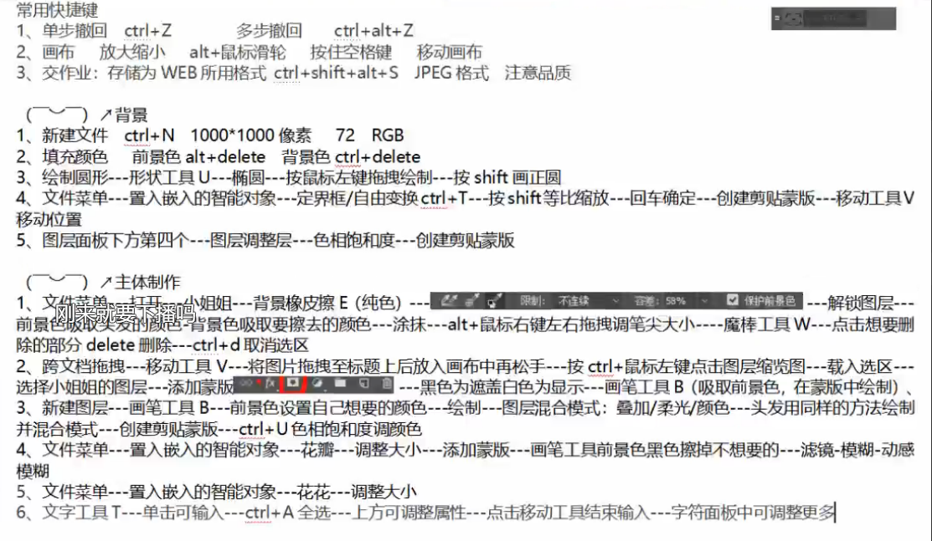抠图

新图层画所需区域，ctrl+j

取消选定ctrl+d

复制图层ctrl+J

去色ctrl+shift+u

大小alt+滚轮

调整笔头大小【】

选中正方形圆形shift

F全屏

X前后颜色调换